**Министерство образования и науки Российской Федерации**

Федеральное государственное бюджетное образовательное учреждение

высшего образования

«Курский государственный университет»

**Колледж коммерции, технологий и сервиса**

***Методические рекомендации по организации самостоятельной работы***

***обучающихся***

**по дисциплине «Математика: алгебра и начала математического анализа; геометрия»**

**специальности 09.02.05 Прикладная информатика (по отраслям)**



Составитель: Ефимцева И.Б., Верютина Е.В., преподаватели колледжа коммерции,

технологий и сервиса ФГБОУ ВО

«Курский государственный университет»

Курск 2016

**Общие положения**

Самостоятельная работа студентов (далее — самостоятельная работа) проводится с целью:

* систематизации и закрепления полученных теоретических зна­ний и практических умений студентов;
* углубления и расширения теоретических знаний;
* формирования умений использовать нормативную, правовую, справочную документацию и специальную литературу;
* развития познавательных способностей и активности студен­тов: творческой инициативы, самостоятельности, ответствен­ности и организованности;
* формирования самостоятельности мышления, способностей к саморазвитию, самосовершенствованию и самореализации;
* развития исследовательских умений.

Внеаудиторная самостоятельная работа выполняется студен­том по заданию преподавателя, но без его непосредственного участия.

**Организация и руководство**

**внеаудиторной самостоятельной работой студентов**

1. Перед выполнением студентами внеаудиторной самостоятельной работы преподаватель проводит инструктаж по вы­полнению задания, который включает цель задания, его содержание, сроки выполнения, ориентировочный объем работы, основные требо­вания к результатам работы, критерии оценки. В процессе инструкта­жа преподаватель предупреждает студентов о возможных типичных ошибках, встречающихся при выполнении задания. Инструктаж про­водится преподавателем за счет объема времени, отведенного на изу­чение дисциплины.

2. Во время выполнения студентами внеаудиторной самостоя­тельной работы и при необходимости преподаватель может проводить консультации.

1. Критериями оценки результатов внеаудиторной самостоятель­ной работы студента являются:

* уровень освоения студентом учебного материала;
* умение студента использовать теоретические знания при вы­полнении практических задач;
* сформированность общеучебных умений;
* обоснованность и четкость изложения ответа;
* оформление материала в соответствии с требованиями.

**методические указания для выполнения самостоятельной работы**

**«СОЗДАНИЕ ЭЛЕКТРОННОЙ ПРЕЗЕНТАЦИИ»**

Для наилучшего усвоения учебного материала, а также для приобретения навыков самостоятельной научно-исследовательской деятельности, по дисциплине «Математика: алгебра и начала математического анализа; геометрия» предусмотрено создание обучающимися электронных презентаций (темы 1, 3 – 6, 9, 12).

Общие требования к презентации:

* Презентация должна содержать не менее 15 слайдов.
* Первый лист – это титульный лист, на котором обязательно должны быть представлены название проекта и фамилия, имя, отчество автора.
* Следующим слайдом должно быть содержание. Желательно, чтобы из содержания по гиперссылке можно перейти на необходимую страницу и вернуться вновь на содержание.
* Дизайн-эргономические требования: сочетаемость цветов, ограниченное количество объектов на слайде, цвет текста.
* В презентации необходимы импортированные объекты из существующих цифровых образовательных ресурсов.
* Последним слайдом должен быть список литературы.

Практические рекомендации по созданию презентаций

Создание презентации состоит из трех этапов:

I.      Планирование презентации – это многошаговая процедура, включающая определение целей, изучение аудитории, формирование структуры и логики подачи материала. Планирование презентации включает в себя:

1. Определение целей.

2. Определение основной идеи презентации.

3. Подбор дополнительной информации.

4. Создание структуры презентации.

5. Проверка логики подачи материала.

6. Подготовка заключения.

II.  Разработка презентации – методологические особенности подготовки слайдов презентации, включая вертикальную и горизонтальную логику, содержание и соотношение текстовой и графической информации.

III. Репетиция презентации – это проверка и отладка созданной презентации.

Требования к оформлению презентаций

В оформлении презентаций выделяют два блока: оформление слайдов и представление информации на них. Для создания качественной презентации необходимо соблюдать ряд требований, предъявляемых к оформлению данных блоков.

Оформление слайдов

|  |  |
| --- | --- |
| Стиль | Соблюдайте единый стиль оформления  Избегайте стилей, которые будут отвлекать от самой презентации.  Вспомогательная информация (управляющие кнопки) не должны преобладать над основной информацией (текстом, иллюстрациями). |
| Фон | Для фона предпочтительны холодные тона. |
| Использование цвета | На одном слайде рекомендуется использовать не более трех цветов: один для фона, один для заголовка, один для текста.  Для фона и текста используйте контрастные цвета.  Обратите внимание на цвет гиперссылок (до и после использования).  Таблица сочетаемости цветов в приложении. |
| Анимацион-ные эффекты | Используйте возможности компьютерной анимации для представления информации на слайде.  Не стоит злоупотреблять различными анимационными эффектами, они не должны отвлекать внимание от содержания информации на слайде. |

Представление информации

|  |  |
| --- | --- |
| Содержание информации | Используйте короткие слова и предложения.  Минимизируйте количество предлогов, наречий, прилагательных. |
| Расположение информации на странице | Предпочтительно горизонтальное расположение информации.  Наиболее важная информация должна располагаться в центре экрана.  Если на слайде располагается картинка, надпись должна располагаться под ней. |
| Шрифты | Для заголовков – не менее 24.  Для информации не менее 18.  Шрифты без засечек легче читать с большого расстояния.  Нельзя смешивать разные типы шрифтов в одной презентации.  Для выделения информации следует использовать жирный шрифт, курсив или подчеркивание.  Нельзя злоупотреблять прописными буквами (они читаются хуже строчных). |
| Способы выделения информации | Следует использовать:  рамки; границы, заливку;  штриховку, стрелки;  рисунки, диаграммы, схемы для иллюстрации наиболее важных фактов. |
| Объем информации | Не стоит заполнять один слайд слишком большим объемом информации.  Ключевые пункты необходимо отображать по одному на каждом отдельном слайде. |
| Виды слайдов | Для обеспечения разнообразия следует использовать разные виды слайдов: с текстом, с таблицами, с диаграммами. |

При подготовке презентации необходимо использование литературы и Интернет-ресурсов:

Основная:

1. Алимов Ш.А., Ю.М. Колягин, М.В. Ткачёва. Алгебра и начала математического анализа. 10-11 классы: учебник для общеобразовательных организаций: базовый и углубленный уровни: Москва: Просвещение, 2016 г.
2. Атанасян Л.С., В.Ф. Бутузов, С.Б. Кадомцев и др. Геометрия. 10-11 класс: учебник для общеобразовательных организаций: базовый и углубленный уровни: Москва: Просвещение. 2017 г.

Дополнительная:

1. Алимов Ш.А. и др. Алгебра и начала анализа. 10 (11) кл. - М.: 2012.
2. Атанасян Л.С., Бутузов В.Ф., Кадомцев С.Б. и др. Геометрия – М.: 2012.
3. Башмаков М.И. Математика. Учебник для НПО и СПО. - М.: 2014.
4. Башмаков М.И. Математика (базовый уровень). 10 кл. - М.: 2014.
5. Башмаков М.И. Математика (базовый уровень). 11 кл. - М.: 2013.
6. Колягин Ю.М. и др. Математика (Книга 1). - М.: 2014.
7. Колягин Ю.М. и др. Математика (Книга 2). - М.: 2014.

Интернет-ресурсы:

1. www. fcior. edu. ru (Информационные, тренировочные и контрольные материалы)
2. http://school-collection.edu.ru Единая коллекция цифровых образовательных ресурсов
3. http://www.uchportal.ru Учительский портал
4. http://www.lektorium.tv ЛЕКТОРИУМ ПРОСВЕТИТЕЛЬСКИЙ ПРОЕКТ

**Параметры оценивания презентации**

Содержание презентации.

Заключение презентации.

Подача материала проекта – презентации.

Графическая информация (иллюстрации, графики, таблицы, диаграммы и т.д.).

Наличие импортированных объектов из существующих цифровых образовательных ресурсов и приложений Microsoft Office.

Графический дизайн.

Техническая часть.

По каждому из критериев присваиваются баллы от 1 до 3, что соответствует определённым уровням развития компетентности: 1 балл – это низкий уровень владения компетентностью, 2 балла – это средний уровень и, наконец, 3 балла – высокий уровень владения компетентностью.

**Условия выставления оценки (критерии оценки)**

Критерии оценки:

* оценка «отлично» выставляется обучающемуся, если представленная презентация оценена минимум на 18 баллов;
* оценка «хорошо» — минимум на 15 баллов;
* оценка «удовлетворительно» — минимум на 12 баллов.

Тематика презентаций:

1. «История развития числа»
2. «Геометрия и архитектура»».
3. «История возникновения комбинаторики»».
4. «Векторное задание прямых и плоскостей в пространстве»».
5. «Тригонометрические функции как отражение процессов окружающего мира»».
6. «Применение производной в физике и технике»».
7. «Графическое решение уравнений и неравенств»».

**методические указания для выполнения самостоятельной работы**

**«решение задач И ВЫПОЛНЕНИЕ УПРАЖНЕНИЙ»**

По дисциплине «Математика: алгебра и начала математического анализа; геометрия» обучающиеся выполняют задачи и упражнения.

Решение задач является необходимым условием успешного изучения математики. Студент обязан решать задачи при подготовке к теоретическим и практическим занятиям.

Успешное решение задач возможно, если студент руководствуется рядом рекомендаций:

1. Перед решением задач необходимо изучить теоретический материал по теме.
2. Внимательно прочитать вопросы или задания к задаче. В вопросах отражены ключевые проблемы, на которые необходимо обратить внимание при решении.
3. Оформить решение задачи.

Решения оформляются на бланках самостоятельной работы или в тетради в виде домашнего задания.

**Условия выполнения и оценивания задания**

**«решение задач И ВЫПОЛНЕНИЕ УПРАЖНЕНИЙ»**

При решении задач необходимо использование литературы и рабочей тетради.

Основная:

1. Алимов Ш.А., Ю.М. Колягин, М.В. Ткачёва. Алгебра и начала математического анализа. 10-11 классы: учебник для общеобразовательных организаций: базовый и углубленный уровни: Москва: Просвещение, 2016 г.
2. Атанасян Л.С., В.Ф. Бутузов, С.Б. Кадомцев и др. Геометрия. 10-11 класс: учебник для общеобразовательных организаций: базовый и углубленный уровни: Москва: Просвещение. 2017 г.

Дополнительная:

1. Алимов Ш.А. и др. Алгебра и начала анализа. 10 (11) кл. - М.: 2012.
2. Атанасян Л.С., Бутузов В.Ф., Кадомцев С.Б. и др. Геометрия – М.: 2012.
3. Башмаков М.И. Математика. Учебник для НПО и СПО. - М.: 2014.
4. Башмаков М.И. Математика (базовый уровень). 10 кл. - М.: 2014.
5. Башмаков М.И. Математика (базовый уровень). 11 кл. - М.: 2013.
6. Колягин Ю.М. и др. Математика (Книга 1). - М.: 2014.
7. Колягин Ю.М. и др. Математика (Книга 2). - М.: 2014.

Интернет-ресурсы:

1. www. fcior. edu. ru (Информационные, тренировочные и контрольные материалы)
2. http://school-collection.edu.ru Единая коллекция цифровых образовательных ресурсов
3. http://www.uchportal.ru Учительский портал
4. http://www.lektorium.tv ЛЕКТОРИУМ ПРОСВЕТИТЕЛЬСКИЙ ПРОЕКТ

**Условия выставления оценки (критерии оценки)**

Критерии оценки:

* оценка «отлично» выставляется обучающемуся, если работа выполнена безошибочно;
* оценка «хорошо» — работа выполнена с небольшими погрешностями;
* оценка «удовлетворительно» — работа выполнена с грубыми ошибками, составляющими не более 40% от объема работы.

**содержание заданиЙ**

**«Выполнение упражнений по вариантам по теме**

**«Основы тригонометрии»»**

Вариант 1

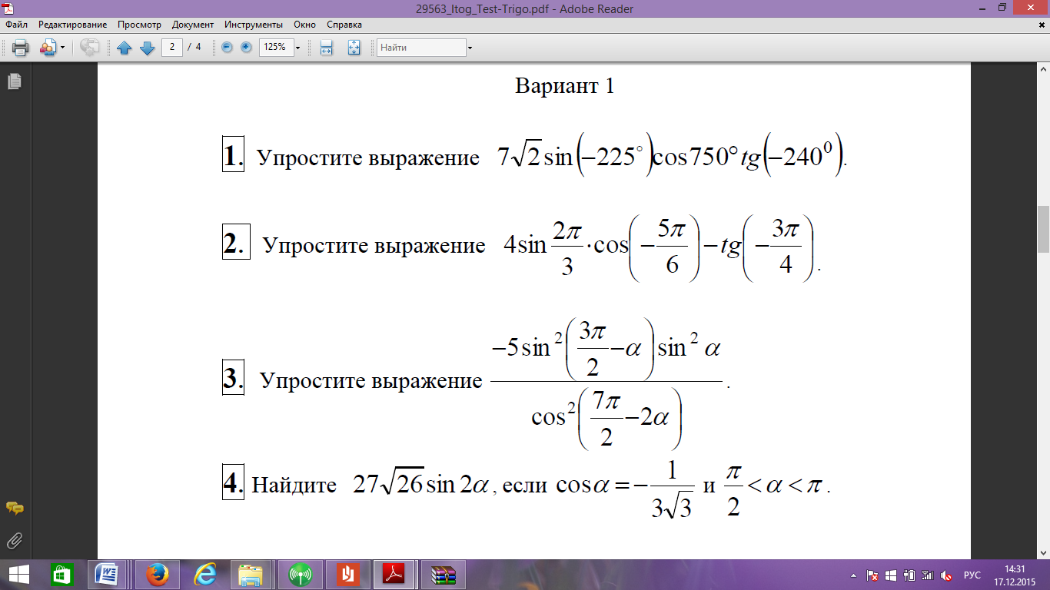

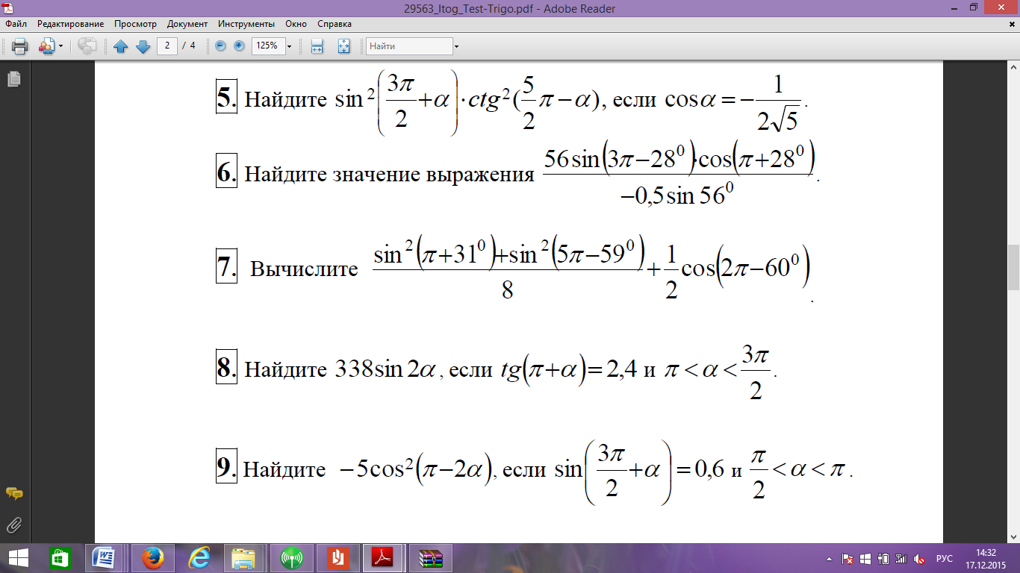

Вариант 2

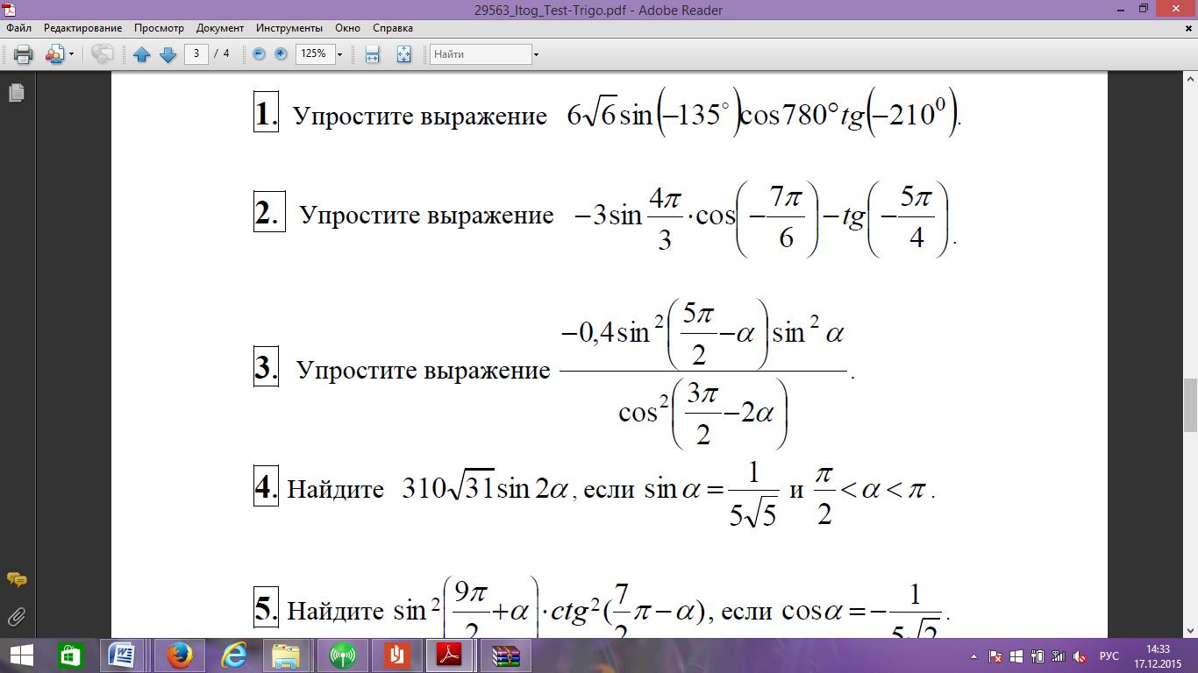

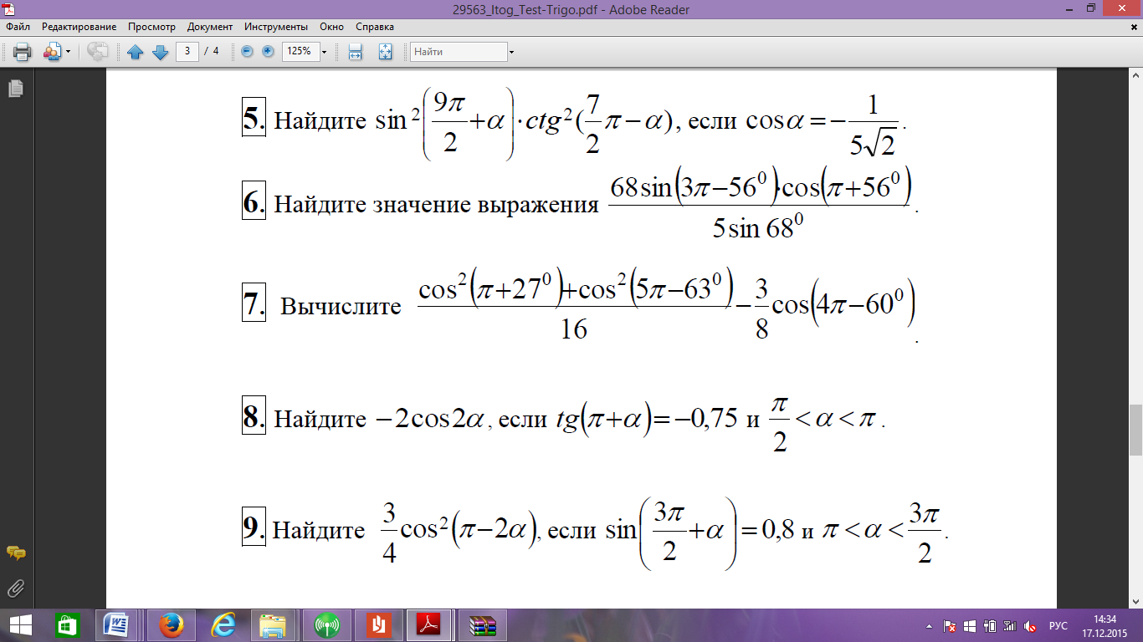

**содержание заданиЙ**

**«Выполнение упражнений и решение задач по теме «Преобразования графиков элементарных функций»»**

1. Постройте график функции .

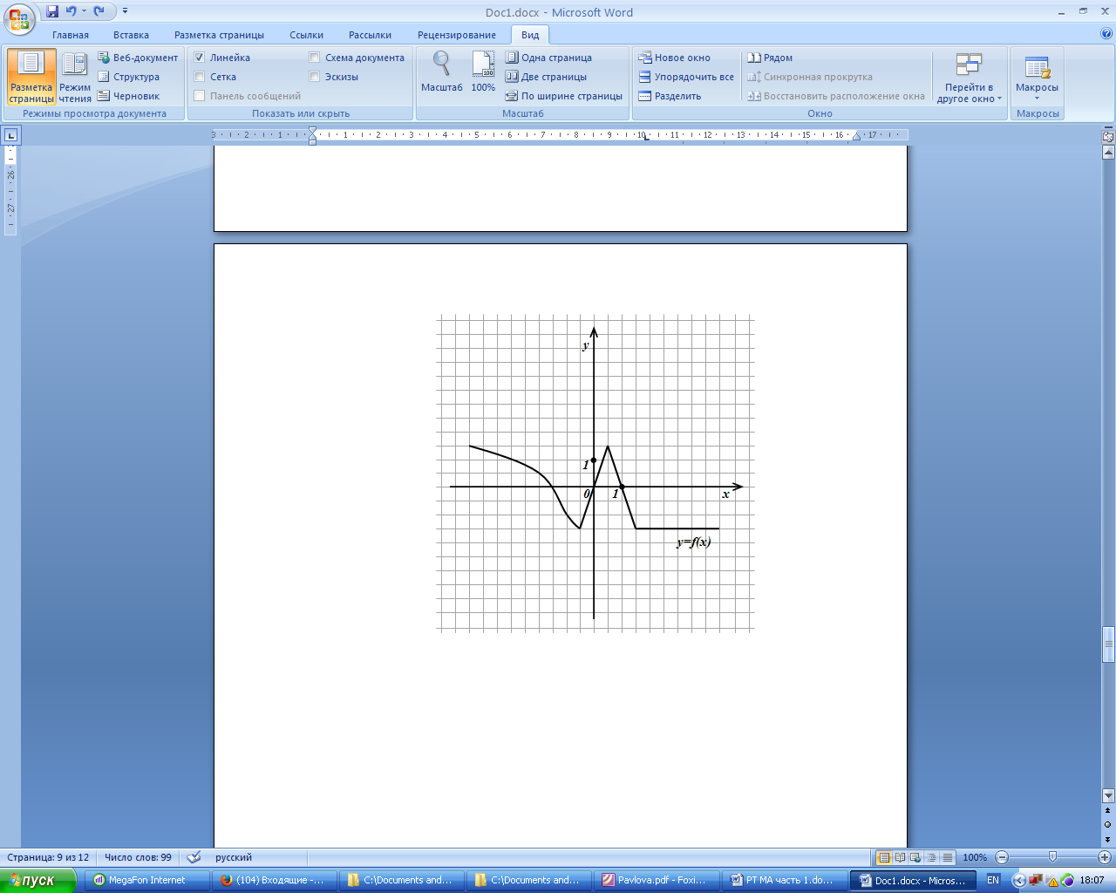

2. Постройте график функции .



3. Постройте график функции .



4. Постройте график функции .



5. Постройте график функции .



6. Постройте график функции .



7. Постройте график функции .



8. Постройте график функции .



9. Постройте график функции .



10. Постройте график функции .



11. Постройте график функции .



12. Постройте график функции .



13. Постройте график функции .



14. Постройте график функции .



15. Постройте график функции .



16. Постройте график функции $y=\left|f\left(x\right)-1\right|$.



**содержание заданиЙ**

**Самостоятельная работа «Решение задач по теме «Измерения в геометрии»»**

1. Найдите диагональ, площадь поверхности и объем куба, если его ребро равно 5 см.

2. В правильной треугольной призме сторона основания равна 3 м, а высота равна 4 м. Найти площади боковой и полной поверхности, а также объем призмы.

3. В правильной четырехугольной пирамиде сторона основания равна 4 см, высота равна 3 см. Найти боковое ребро, апофему, площади боковой и полной поверхности, объем пирамиды.

4. Осевое сечение цилиндра – квадрат, диагональ которого равна 10 м. Найдите высоту, площадь основания, площадь боковой поверхности и площадь полной поверхности, объем цилиндра.

5. Образующая конуса, равная 10 дм, наклонена к плоскости основания под углом 300. Найдите площадь боковой поверхности, площадь полной поверхности, а также объем конуса.

6. Шар радиуса 25 см пересечен плоскостью, находящейся на расстоянии 15 см от центра. Найдите площадь сечения и объем шара.

**содержание заданиЙ**

**Самостоятельная работа «Выполнение упражнений и решение задач по теме «Вычисление площадей фигур с помощью интеграла»»**

1. Вычислите площадь фигуры, ограниченной графиками функций

2. Вычислите площадь фигуры, ограниченной графиками функций $xy=4, x=2, x=4$ и осью *Ox*.

3. Вычислите площадь фигуры, ограниченной графиками функций

$y=-e^{x}, x=1$ и координатными осями.

4. Найдите площадь плоской фигуры, ограниченной графиками функций

5. Найдите площадь фигуры, ограниченной графиками функций

6. Найдите площадь фигуры, ограниченной графиками функций

7. Вычислите площадь фигуры, ограниченной графиками функций

8. Вычислите площадь фигуры, ограниченной графиками функций

$$y=\sin^{3}x, y=0, 0≤x≤π.$$

**содержание заданиЙ**

**Самостоятельная работа «Выполнение упражнений по теме «Тригонометрические уравнения и неравенства»»**

1. Решите уравнение

2. Решите уравнение $sinx=-\frac{\sqrt{2}}{2}$

3 Решите уравнение

4. Решите уравнение

5. Решите уравнение

6. Решите уравнение

7. Решите уравнение

8. Решите уравнение

9. Решите уравнение

10. Решите уравнение

11. Решите неравенство

12. Решите неравенство

13. Решите неравенство

14. Решите неравенство

15. Решите неравенство

16. Решите неравенство $ctgx≥-\sqrt{3}$

**«Выполнение упражнений по теме: «Показательные и логарифмические уравнения и неравенства и системы»»**

Решите уравнения

1. 
2. 
3. 
4. 
5. 
6. 

Решите неравенства

1. 
2. 
3. 
4. 

Решите системы уравнений и неравенств:

|  |  |
| --- | --- |
| 11. |  |
| 12. |  |
| 13. |  |
| 14. |  |

**методические указания для выполнения самостоятельной работы**

**«изготовление моделей»**

Для наилучшего усвоения учебного материала, а также для развития пространственного воображения, по дисциплине «Математика: алгебра и начала математического анализа; геометрия» предусмотрено изготовление обучающимися моделей пространственных тел.

Одним из способов изготовления правильных многогранников является способ с использованием, так называемых, развёрток.

Если модель поверхности многогранника изготовлена из гибкого нерастяжимого материала (бумаги, тонкого картона и т. п.), то эту модель можно разрезать по нескольким рёбрам и развернуть так, что она превратится в модель некоторого многоугольника. Этот многоугольник называют развёрткой поверхности многогранника. Для получения модели многогранника удобно сначала изготовить развёртку его поверхности. При этом необходимыми инструментами являются клей и ножницы. Мо­дели многогранников можно сделать, поль­зуясь одной разверткой, на которой будут расположены все грани. Однако в этом случае все грани будут одного цвета.

**Условия выполнения и оценивания задания**

**«изготовление моделей»**

При изготовлении моделей многогранников необходимо использование литературы и рабочей тетради.

Основная:

1. Алимов Ш.А., Ю.М. Колягин, М.В. Ткачёва. Алгебра и начала математического анализа. 10-11 классы: учебник для общеобразовательных организаций: базовый и углубленный уровни: Москва: Просвещение, 2016 г.
2. Атанасян Л.С., В.Ф. Бутузов, С.Б. Кадомцев и др. Геометрия. 10-11 класс: учебник для общеобразовательных организаций: базовый и углубленный уровни: Москва: Просвещение. 2017 г.

Дополнительная:

1. Алимов Ш.А. и др. Алгебра и начала анализа. 10 (11) кл. - М.: 2012.
2. Атанасян Л.С., Бутузов В.Ф., Кадомцев С.Б. и др. Геометрия – М.: 2012.
3. Башмаков М.И. Математика. Учебник для НПО и СПО. - М.: 2014.
4. Башмаков М.И. Математика (базовый уровень). 10 кл. - М.: 2014.
5. Башмаков М.И. Математика (базовый уровень). 11 кл. - М.: 2013.
6. Колягин Ю.М. и др. Математика (Книга 1). - М.: 2014.
7. Колягин Ю.М. и др. Математика (Книга 2). - М.: 2014.

Интернет-ресурсы:

1. www. fcior. edu. ru (Информационные, тренировочные и контрольные материалы)
2. http://school-collection.edu.ru Единая коллекция цифровых образовательных ресурсов
3. http://www.uchportal.ru Учительский портал
4. http://www.lektorium.tv ЛЕКТОРИУМ ПРОСВЕТИТЕЛЬСКИЙ ПРОЕКТ

**Условия выставления оценки (критерии оценки)**

Критерии оценки:

* оценка «отлично» выставляется обучающемуся, если модели выполнены аккуратно и красочно; при защите работы перечислены все свойства соответствующих многогранников;
* оценка «хорошо», если размеры модели невелики, ее невозможно использовать в качестве демонстрационного материала на уроках; при защите работы перечислены все свойства соответствующих многогранников;
* оценка «удовлетворительно» — работа выполнена качественно, но при защите работы перечислены не все свойства соответствующих тел.

**содержание заданиЙ**

Самостоятельная работа «Изготовление моделей многогранников и платоновых тел по разверткам»

Изготовьте модели следующих многогранников по разверткам:

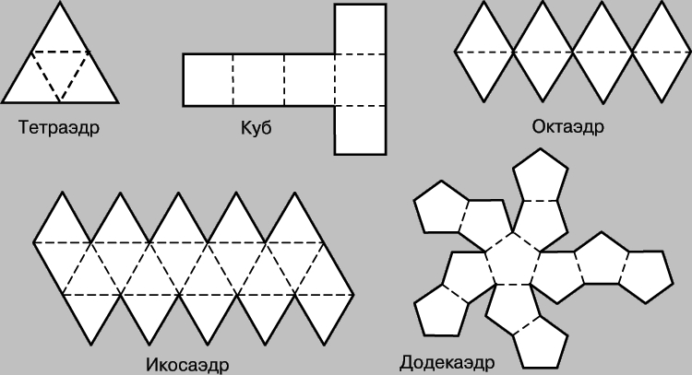

**методические указания для выполнения самостоятельной работы**

**«составление кроссворда»**

Составление кроссворда является прекрасным средством активизации мыслительной деятельности студентов.

Обучающая роль кроссвордов заключается в том, что позволяет процесс усвоения новых знаний осуществлять в игровой ситуации, а положительные эмоции, возникающие у обучающихся в процессе разгадывания кроссвордов, способствуют развитию интереса к изучаемой дисциплине.

Развивающая и организующая роль кроссвордов состоит в том, что при их решении учащимся приходится без всякого принуждения работать с учебными пособиями и другой литературой. Спрашивая значения непонятных и неразгаданных слов, учащиеся непроизвольно заставляют включиться в учебную деятельность и окружающих их взрослых.

Цель использования технологии кроссворда — развитие таких основных качеств креативности, как беглость, гибкость и оригинальность мысли, разработанность идей, активное творческое саморазвитие, интеллектуальная самостоятельность обучающихся.

Правила составления кроссворда

В процессе составления кроссворда необходимо:

* изучить материал (используя рабочую тетрадь, рекомендованную литературу и Интернет-источники);
* составить список слов раздельно по направлениям;
* составить вопросы к отобранным словам;
* проверить орфографию текста, соответствие нумерации;
* оформить готовый кроссворд.

Общие требования при составлении кроссворда

* Не допускается наличие "плашек" (незаполненных клеток) в сетке кроссворда;
* Не допускаются случайные буквосочетания и пересечения;
* Загаданные слова должны быть именами существительными в именительном падеже единственного числа;
* Двухбуквенные слова должны иметь два пересечения;
* Трехбуквенные слова должны иметь не менее двух пересечений;
* Не допускаются аббревиатуры и сокращения;
* Не рекомендуется большое количество двухбуквенных слов;
* Все тексты должны быть написаны разборчиво, желательно отпечатаны.

Требования к оформлению

* Рисунок кроссворда должен быть четким;
* Сетки всех кроссвордов должны быть выполнены в двух экземплярах:

1-й экз. - с заполненными словами;

2-й экз. - только с цифрами позиций.

Ответы публикуются отдельно. Ответы предназначены для проверки правильности решения кроссворда и дают возможность ознакомиться с правильными ответами на нерешенные позиции условий, что способствует решению одной из основных задач разгадывания кроссвордов — повышению эрудиции и увеличению словарного запаса.

**Условия выполнения и оценивания задания**

**«Составление кроссворда»**

При составлении кроссворда необходимо использование литературы и рабочей тетради.

Основная:

1. Алимов Ш.А., Ю.М. Колягин, М.В. Ткачёва. Алгебра и начала математического анализа. 10-11 классы: учебник для общеобразовательных организаций: базовый и углубленный уровни: Москва: Просвещение, 2016 г.
2. Атанасян Л.С., В.Ф. Бутузов, С.Б. Кадомцев и др. Геометрия. 10-11 класс: учебник для общеобразовательных организаций: базовый и углубленный уровни: Москва: Просвещение. 2017 г.

Дополнительная:

1. Алимов Ш.А. и др. Алгебра и начала анализа. 10 (11) кл. - М.: 2012.
2. Атанасян Л.С., Бутузов В.Ф., Кадомцев С.Б. и др. Геометрия – М.: 2012.
3. Башмаков М.И. Математика. Учебник для НПО и СПО. - М.: 2014.
4. Башмаков М.И. Математика (базовый уровень). 10 кл. - М.: 2014.
5. Башмаков М.И. Математика (базовый уровень). 11 кл. - М.: 2013.
6. Колягин Ю.М. и др. Математика (Книга 1). - М.: 2014.
7. Колягин Ю.М. и др. Математика (Книга 2). - М.: 2014.

Интернет-ресурсы:

1. www. fcior. edu. ru (Информационные, тренировочные и контрольные материалы)
2. http://school-collection.edu.ru Единая коллекция цифровых образовательных ресурсов
3. http://www.uchportal.ru Учительский портал
4. http://www.lektorium.tv ЛЕКТОРИУМ ПРОСВЕТИТЕЛЬСКИЙ ПРОЕКТ

**Условия выставления оценки (критерии оценки)**

Критерии оценки:

* оценка «отлично» выставляется обучающемуся за четкость изложения материала, полноту исследования темы, оригинальность составления кроссворда, его практическую значимость; большое ( не менее 15) количество вопросов;
* оценка «хорошо» — работа недостаточно глубоко раскрывает тему, присутствуют неточности в формулировке определений;
* оценка «удовлетворительно» — кроссворд содержит не более десяти вопросов по теме, непрактичное оформление работы, присутствуют стилистические ошибки.

**содержание заданиЙ**

**Самостоятельная работа «Составление кроссворда по теме «Многогранники»»**

Составить кроссворд по теме «Многогранники».

**методические указания для выполнения самостоятельной работы**

**«подготовка глоссария»**

Составление глоссария — вид самостоятельной работы студента, выражающейся в подборе и систематизации терминов слов и выражений, встречающихся при изучении темы. Этот вид самостоятельной работы развивает у студентов способность выделять главные понятия темы и формулировать их. Глоссарий оформляется письменно, включает название и значение терминов, слов и понятий в алфавитном порядке.

Глоссарий — это словарь определенных понятий или терминов, объединенных общей специфической тематикой.

Общие требования при составлении глоссария

Внимательно прочитайте и ознакомьтесь c темой. Определите наиболее часто встречающиеся термины, составьте из них список. Слова в этом списке должны быть расположены в строго алфавитном порядке, так как глоссарий представляет собой не что иное, как словарь специализированных терминов. Стремитесь к максимальной точности и достоверности информации, старайтесь указывать корректные научные определения, не забывайте приводить в пример контекст, в котором может употреблять данный термин.  
При желании в глоссарий можно включить не только отельные слова и термины, но и целые фразы.

**Условия выполнения и оценивания задания**

**«подготовка глоссария»**

При составлении глоссария необходимо использование литературы и рабочей тетради.

Основная:

1. Алимов Ш.А., Ю.М. Колягин, М.В. Ткачёва. Алгебра и начала математического анализа. 10-11 классы: учебник для общеобразовательных организаций: базовый и углубленный уровни: Москва: Просвещение, 2016 г.
2. Атанасян Л.С., В.Ф. Бутузов, С.Б. Кадомцев и др. Геометрия. 10-11 класс: учебник для общеобразовательных организаций: базовый и углубленный уровни: Москва: Просвещение. 2017 г.

Дополнительная:

1. Алимов Ш.А. и др. Алгебра и начала анализа. 10 (11) кл. - М.: 2012.
2. Атанасян Л.С., Бутузов В.Ф., Кадомцев С.Б. и др. Геометрия – М.: 2012.
3. Башмаков М.И. Математика. Учебник для НПО и СПО. - М.: 2014.
4. Башмаков М.И. Математика (базовый уровень). 10 кл. - М.: 2014.
5. Башмаков М.И. Математика (базовый уровень). 11 кл. - М.: 2013.
6. Колягин Ю.М. и др. Математика (Книга 1). - М.: 2014.
7. Колягин Ю.М. и др. Математика (Книга 2). - М.: 2014.

Интернет-ресурсы:

1. www. fcior. edu. ru (Информационные, тренировочные и контрольные материалы)
2. http://school-collection.edu.ru Единая коллекция цифровых образовательных ресурсов
3. http://www.uchportal.ru Учительский портал
4. http://www.lektorium.tv ЛЕКТОРИУМ ПРОСВЕТИТЕЛЬСКИЙ ПРОЕКТ

**Условия выставления оценки (критерии оценки)**

Критерии оценки:

* оценка «отлично» выставляется обучающемуся за четкость изложения материала, полноту исследования темы, оригинальность составления глоссария, его практическую значимость; большое (не менее 20) количество терминов;
* оценка «хорошо» — работа недостаточно глубоко раскрывает тему, глоссарий содержит не менее 15 терминов, присутствуют неточности в формулировке определений;
* оценка «удовлетворительно» — глоссарий содержит не более десяти терминов, присутствуют неточности в формулировке определений.

**содержание заданиЙ**

**Самостоятельная работа «Подготовка глоссария по теме: «Элементы теории вероятностей и математической статистики»»**

Составьте глоссарий по теме: «Элементы теории вероятностей и математической статистики».